版本44Z：
适配M350飞机。

因M350与M300硬件接口差异，需要手动切换抛投器程序。如数字与飞机型号不匹配，无法正常使用。
上电后LED显示数字8：抛投器正在运行M300飞机程序。
上电后LED显示数字5：抛投器正在运行M350飞机程序。

程序切换方法：
上电时长按抛投器按钮，数字改变后及时松开按钮。 如上电时未按下按钮，则按照历史飞机程序运行。

升级方法一：
1.准备一张4~32G的TF内存卡和读卡器，TF卡格式要求为FAT32，将TF卡插入读卡器，再将读卡器插入电脑USB口；
2.先将压缩包放到TF卡根目录；
3.然后直接解压到当前文件夹；
4.主要将文件夹“OSDK_TH4_BL”放在TF卡根目录即可，该文件夹内包含了需升级的固件；
5.弹出TF卡，拔下读卡器，拔出TF卡；
6.将TF卡插入TH4转接环旁的TF卡卡槽内；
7.将TH4挂上无人机，开启无人机；
8.等到程序升级完成后，TH4自动启动；
9.取下TF卡，完成升级。

存放方式 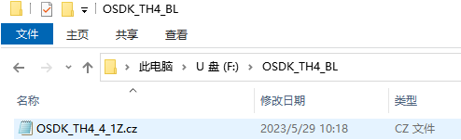
TF格式 